МИНИСТЕРСТВО НАУКИ И ВЫСШЕГО ОБРАЗОВАНИЯ РФ

федеральное государственное бюджетное образовательное учреждение высшего образования

**«Вологодский государственный университет»**

**Институт математики, естественных и компьютерных наук**

**Информатика и вычислительная техника**

**ОТЧЁТ ПО ЛАБОРАТОРНОЙ РАБОТЕ №1**

MS DOS. Внутренние команды.

Дисциплина: «Параллельные алгоритмы»

Направление подготовки: 09.03.01. Информатика и вычислительная техника

|  |  |
| --- | --- |
| Руководитель | Горбунов В.А. |
| Выполнили студенты | Пчелкина О.С. |
| Группа, курс | ВМ-31 |
| Дата сдачи | _________________________ |
| Дата защиты | ____________________________________________  *(подпись преподавателя)* |

Вологда

2022 г.

ЦЕЛЬ РАБОТЫ

Изучение составных частей MS DOS, архитектуры, внутренних команд. Применение на практике команд MS DOS.

ТОРИТИЧЕСКОЕ ВВЕДЕНИЕ

MS DOS базируется на древовидной архитектуре. В которой имеется корневая(начальная) папка(директория) ROOT. Остальные каталоги располагаются в ней, причем перемещение файлов из F3(рис. 1) в F5(рис. 1) невозможно. Возможно перемещение файлов из корневой папки ROOT в F6(рис. 1) с помощью указания пути.

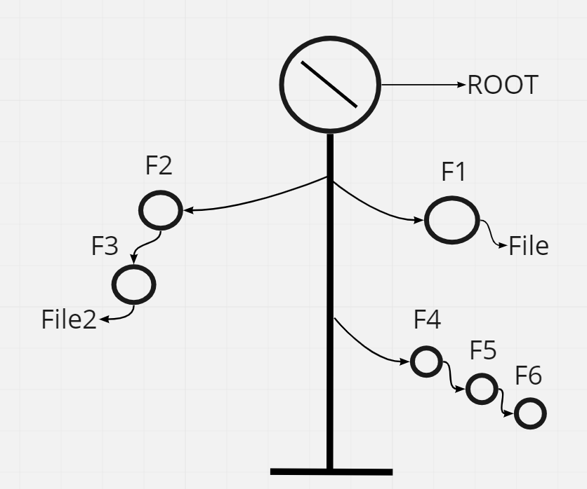

Рисунок 1 – Схематичное изображение архитектуры MS DOS

Каталог(папка) – называется поименованное место во внешнем устройстве, которое предназначено для хранения имен файлов, имен каталогов, даты создания.

Полный путь к файлу определяется именем (A, B, C, D , ….. , )

Например C: в MS DOS это выглядит С:\ >

Для перехода в другое дисковое пространство необходимо набрать в консоли С:\ > H: и нажать Enter(↵)

Для перехода в директорию используется команда cd и после указывается директория, в которую нужно перейти. Например С:\ >cd dir ↵

Для создания и чтения файлов используется команда copy, а также для копирования в другую директорию. Для вывода содержимого в файле имеется так же команда type. От команды con(console) зависит что будет выполнено командой copy. Если она стоит до файла, то это создание и ввод. Например С:\ prim > copy con t.txt Далее вводим содержимое файла и нажимаем комбинацию клавиш (crtl + z) для сохранения и закрытия окна ввода. Если же стоит после то это чтение из файла. Например С:\ prim > copy t.txt con.

Составные части MS DOS:

1. BIOS – базовая система ввода/вывода (basic input/output system)

Базовая ОС служит для проверки всех устройств включенных в онлайн

1. Online → проверка
2. Создание дружеского интерфейса
3. Отыскание драйверов устройств в своей базе BIOS
4. Загрузчик – небольшая программа, помещенная в оперативную память (RAM).
5. Ядро ОС MS DOS

Включает в себя:

1. IO.SYS → ввод/вывод
2. MSDOS.SYS → дружелюбный интерфейс
3. COMMAND.CON → комм. процесс, который содержит внутренние команд
4. Config.sys файл контролирующий система(текстовый)

Например, содержит устройство и его драйвер.

Config.sys → ….  
 device = laserjet.exe

1. Auto exec.bat

ХОД РАБОТЫ

1. Запустили программу «Работа в MS DOS»
2. Ввели команду CLS и нажимаем enter. Команда очищает записи на экране.  
   С:\ >cls ↵
3. Ввели команду dir и нажали enter. Выводит содержимое директории. Dir/p выводит постранично, dir/w в расширенном формате.  
   С:\ >dir ↵ С:\ >dir /p ↵ С:\ >dir/w ↵
4. Ввели команду date, затем time. Данные совпадали с реальными поэтому мы нажимаем enter.  
   С:\ >date ↵ С:\ >time ↵
5. Ввели команду ver. Выводит данные о версии ОП.  
   С:\ >ver ↵
6. Ввели команду VOL. Выводит метку тома диска.  
   С:\ >vol ↵
7. Ввели команду md prim, где prim название директории. Создает папку с названием prim. Перешли в директорию командой cd prim, посмотрели содержимое директории с помощью команлы dir.  
   С:\ >md prim ↵ С:\ >cd prim ↵ С:\ >dir ↵
8. Создали файл text1.txt командой copy con text1.txt . Ввели hello word нажали ctrl + z.  
   С:\ >copy con text1.txt ↵
9. Посмотрели содержимое фала text1.txt командой type.  
   С:\ >type text1.txt ↵
10. Создали два подкаталога t1 и t2 с помощью команды md и нажали enter. Проверили их создание командой dir.  
    С:\ >md t1 ↵ С:\ >md t2 ↵ С:\ >dir ↵
11. Перешли в подкаталог t1 и t2. Проверили содержимое каждого каталога.  
    С:\ >cd t1 ↵ С:\ >dir ↵ С:\ >cd.. ↵ С:\ >cd t2 ↵ С:\ >dir ↵ С:\ >cd.. ↵
12. Скопировали файл text1.txt из каталога prim в t1. Скопировали этот файл тот же каталог, но с другим расширением. Посмотрели содержимое каталога t1.  
    С:\ >copy text1.txt C:\prim\t1\*.* ↵ С:\ >copy text1.txt C:\prim\t1\*.doc ↵   
    С:\ >dir t1 ↵
13. Скопировали два этих файла из подкаталога t1 в t2. Проверили содержимое каталога.  
    С:\ >cd t1 ↵ С:\ >copy *.* C:\prim\t2\*.* ↵ С:\ >dir↵
14. Исследовали возможности удаления каталогов. С помощью команды rd невозможно удалить каталог пока в нем имеются файлы.
15. Удалили файлы из каталога t1 c помощью команды del, до этого перейдя в нужную директорию. Проверили содержимое каталога.  
    С:\ >cd t2 ↵ С:\ >del *.* ↵ С:\ >dir ↵ С:\ >cd.. ↵
16. Удалили подкаталог t2 с помощью команды rd t2. Проверили содержимое каталога prim.  
    С:\ >rd t2 ↵ С:\ >dir ↵
17. Повторили пункты 15, 16 для директории t1.  
    С:\ >cd t1 ↵ С:\ >del *.* ↵ С:\ >dir ↵ С:\ >cd.. ↵   
    С:\ >rd t1 ↵ С:\ >dir ↵
18. Удалили файл из директории prim. Удалили саму директорию prim.  
    Проверили что удаление произошло.  
    С:\ >del *.* С:\ >cd.. С:\ >rd prim ↵ С:\ >dir ↵

ВЫВОД

Изучили составные частей MS DOS, архитектуру, внутренние команды. Применение на практике команды MS DOS. Изучили команды создания удаления файлов, их копирования, изменили формат файла. Изучили команды для перехода между директориями, их удаление.